## 概述

* BIMT写作助手以word插件整合到微软Word文档中，为用户论文写作提供文献检索，文献管理，文献引用，期刊图片辅助，为用户提供高效、简便的论文写作体验。

## 主界面

* 本插件适用于Windows xp、Windows7、windows8、Windows8.1、Windows10系统；
* word版本为word32位版（64位版后后续发布）office 2007、office2013、office 2016；

1.检查电脑中安装的office版本

（office64位32位查看方式（office2007以上）文件->账户->关于word在弹出窗体上方会显示word位数，具体参考http://jingyan.baidu.com/article/3ea51489e559bb52e61bbab7.html

2.根据office版本选择适合的写作助手软件

32位office安装包下载地址：

64位office安装包下载地址：

3.下载后选择XXX文件进行安装

PS：安装过程可能会出现如下界面提示，请选择“允许程序所有操作”，否则软件无法正常安装使用

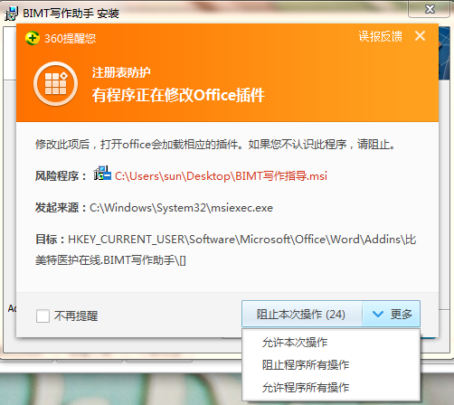

## 功能介绍

BIMT写作助手可以实现用户管理，文献检索，文献管理，参考文献样式编辑，期刊/审稿人推荐，图片检测这几方面功能。

### 用户管理

用户在界面，可以通过输入用户名和密码，点击“立即登录”，即可以与BIMT平台互相链接。

* 快速注册：跳转到比美特官网用户注册页面，填写个人基本信息成为比美特会员；
* 忘记密码：跳转到比美特官网用户密码找回页面；
* 记住账号：当用户输入完成用户名密码后，勾选记住账号后，下次登录时将自动填充用户名密码，减少重复输入；

### 文献检索

为用户提供了文献检索服务，用户可以通过限定关键词检索获得相关的文献词条，BIMT写作助手提供了包括“主题，关键词，作者”等10个限定条件供用户选择关键词范围，同时提供了多种算法以限定用户的检索范围，以反馈用户更精准的文献结果；

除了关键词检索，为用户提供了语句匹配功能，用户可以圈选任意一段语句，BIMT写作助手会反馈与语句匹配的文献词条。

### 文献管理

为用户提供了管理文献的场所，用户可以对收藏的文献词条进行管理，可以根据不同类型的文献实现分类管理，为文献词条补充缺失信息，引用特定文献等功能；用户可以通过删除正文不需要的参考文献。

### 参考文献样式

用户可以通过选择目标杂志，以调整文中参考文献引用格式，通过“刷新”以更新参考文献格式列表，使自己的参考文献格式时刻处于最新状态；用户通过来应用选择的目标杂志的参考文献样式；用户通过使用创建个性化的参考文献样式；

### 编辑样式

用户可以通过实现对参考文献格式的个性化设置，主要包括文中引文和文末引文的相关设定：

1.关于此样式

记录此样式的样式名称、期刊名称创建时间、修改时间、注释信息以及文末引文的预览效果；

2.页码设置

设置页码的各种显示方式，包括页码不变；仅显示首页页码；缩写最后一页页码；缩写最后一页页码保持两位；显示完整页码；仅期刊显示首页，其余全部显示；

3.期刊名称

设置参考文献发表的期刊名称，支持全称和缩写形式；

4.缺失样式设置

设置文献中关键字段缺失时的代替字段，区别中英参考文献；

5.文中样式设置

模板，用户可以通过插入字段设置文中引文的显示内容；通过字体、字号、前缀、后缀年份格式设置文中引文的样式效果。支持的字段包括序号、作者、出版年、题录类型、出版地、空格、出版者、DOI、页码范围、卷；

作者列表，设置文末引文的作者显示格式，可设置显示所有作者的姓名；只列出前n个其余用 “，等”代替；作者之间的分割符；最后两个作者之间的分割符；

作者姓名，设置姓名显示格式；作者姓名大小写；作者姓大小写；作者名缩写；

排序顺序，设置文中参考文献的排列方式，提供按照出现顺序排列、按照作者首字母+出版年排列等；

6.文末引用样式

模板，选择左侧左侧列表的参考文献条目设置，右侧罗列可设置的样式，包括文末引文的包含字段、字体、字号、特殊格式（首行缩进，悬挂缩进）、行距、前段距、后段距，以及最后的预览效果。支持字段包括：[,]、[.]、[;]、[:]、[/]、[//]、[(]、[)]、[[]、[]]、[序号]、[空格]、[换行符]、[作者]、[标题]、[年份]、[出版者]、[卷]、[出版地]、[页码范围]、[国家和地区]、[出版时间]同时可对选中的字段进行设置粗体，斜体，下划线样式 对于多余字段可通过点击字段然后按backspace进行删除；同时在字段设置下方提供预览设置。

作者列表，设置文末引文的作者显示格式，可设置显示所有作者的姓名；只列出前n个其余用 “，等”代替；作者之间的分割符；最后两个作者之间的分割符；

作者姓名，设置姓名显示格式；作者姓名大小写；作者姓大小写；作者名缩写；

排序顺序，设置文末参考文献的排列方式，提供按照出现顺序排列、按照作者首字母+出版年排列等；

段落缩进，设置文末参考文献展示的段落格式；

### 推荐期刊

用户论文整理完成，勾选关键词，选择，系统会自动匹配与本论文相符合的期刊，针对不同的期刊会有不同的推荐策略供用户选择；

### 推荐审稿人

用户论文整理完成，勾选关键词，选择，系统会自动匹配与本论文相符合的作者，展示作者相关的信息，用户根据自身情况选择为推荐审稿人或回避审稿人，供用户投稿时为杂志社推荐适合自己文章的审稿人；

### 图片校验

为用户提供了图片校验功能，用户上传文章相关的实验图片，系统会从图片的分辨率，尺寸，图片格式等方面进行校验，判断图片是否符合投稿要求，指出图片存在的不足并给予建设性的修改意见；

### 用户反馈

为用户提供了在线反馈功能，用户可以根据自身的使用情况和遇到的问题，给我们提出意见和建议，我们会认真对待每位用户的反馈，并对提供有价值意见和建议的用户给予一定的福利；